**Texte narratif**

**1. Définition** : le texte narratif représente des actions, des événements, des transformations ; il se focalise sur une action qui se développe dans le temps

**2. Distinctions nécessaires**

**Le conte** : récits de faits et d’aventures destinés à distraire

**La nouvelle** : récit le plus généralement bref présentant des personnages peu nombreux.

**Le mythe** : récit fabuleux qui appartient au merveilleux antique souvent d’origine populaire qui met en scène des êtres incarnant, sous une forme symbolique, des forces de la nature, des aspects de la condition humaine.

**La fable** : petit récit en vers ou en prose destiné à exprimer un enseignement, une règle, une morale.

**La légende** : récit à caractères merveilleux où les faits historiques sont transformés par l’imagination populaire ou par l’invention poétique.

**La chronique** : recueil des faits historiques racontés dans leur ordre de succession

**Le roman :** œuvre d’imagination en prose.

**La parabole** : récit allégorique d’un livre saint sous lequel est exprimé un enseignement.

**3. Les indices de reconnaissance :**

-Les temps des verbes : temps du récit surtout (passé simple), ou présent et passé composé.

-Des repères temporels surtout : alors, après, plus tard… ;

- Le lexique : des verbes et des adverbes surtout, insistant sur l’action.

**4. Fonction de la narration** :

Pourquoi narrer ? La fonction de la narration peut être :

-informative : documentaire : rapporter des faits réels .

-fictive : raconter des événements imaginaires (romans, conte).

-symbolique : communiquer un message dont le sens doit être interprété (fable, mythe, parabole) ;

-argumentative : la narration peut servir d’exemple, de preuve, pour convaincre.

**5. Comment narrer ?**

L’activité de raconter peut présenter l’histoire (événements racontés) de différentes façons. Le narrateur occupe des positions variables : il participe ou non à l’histoire, adopte ou non le point de vue (limité d’un personnage) ; il peut varie l’ordre de présentation des faits (retours en arrière), entrer plus ou moins dans les détails, raconte plus ou moins vite.

La progression de la narration est généralement à thème constant: plusieurs actions ont un même thème.

**6-LA FOCALISATION OU LE POINT DE VUE**

En littérature, la focalisation désigne la manière dont les événements, les lieux et les personnages sont perçus et présentés. On appelle également la focalisation "point de vue narratif" puisqu'il s'agit de la manière dont le narrateur (celui qui rapporte l'histoire) se positionne quant au récit. Quels sont les différents types de focalisation existants?

**6. 1. LA FOCALISATION ZÉRO**

On dit qu’un texte est écrit en focalisation zéro lorsque le narrateur connaît tout de l’histoire, des personnages, de leurs pensées, de leur façon d’agir. Exemple :

« Le père Goriot, vieillard de soixante-neuf ans environ, s’était retiré chez madame Vauquer, en 1813, après avoir quitté les affaires. Il y avait d’abord pris l’appartement occupé par madame Couture, et donnait alors douze cents francs de pension, en homme pour qui cinq louis de plus ou de moins étaient une bagatelle. Madame Vauquer avait

rafraîchi les trois chambres de cet appartenant moyennant une indemnité préalable qui paya, dit-on, [... ] » (Balzac, le Père Goriot)

Dans ce texte, l’auteur laisse peu de place à l’imagination du lecteur, il donne tous les éléments sur les personnages, leur âge, l’endroit où ils habitent, leur histoire, le montant du loyer...

**6. 2. LA FOCALISATION EXTERNE**

En focalisation externe, l’auteur se place en observateur extérieur. Il rapporte ce qu’il voit, ce qu’il entend, l’action telle qu’elle se passe. Cette façon de procéder laisse alors une plus grande part à l’imagination du lecteur.

Exemple :

« L’un venait de la Bastille, l’autre du Jardin des Plantes. Le plus grand, vêtu de toile, marchait le chapeau en arrière, le gilet déboutonné et sa cravate à la main. Le plus petit, dont le corps disparaissait dans une redingote marronne, baissait la tête sous une casquette à visière pointue. Quand ils furent arrivés au milieu du boulevard, ils s’assirent à la même minute, sur le même banc. » (Flaubert, Bouvard et Pécuchet)

Ici, l’auteur nous donne un minimum d’informations, il se contente de rapporter ce qu’il voit.

**6.3. LA FOCALISATION INTERNE**

En focalisation interne, le narrateur se glisse dans la peau d’un personnage pour donner ses points de vue, faire passer ses idées. Il décrit alors ce que voit, entend, pense ce personnage.

Exemple :

« Frédéric, en face, distinguait l’ombre de ses cils. Elle trempait ses lèvres dans son verre, cassait un peu de croûte entre ses doigts ; le médaillon de lapis-lazuli, attaché par une chaînette d’or à son poignet, de temps à autre sonnait contre son assiette. Ceux qui étaient là, pourtant, n’avaient pas l’air de la remarquer. »[...] (Flaubert, L’Éducation sentimentale)

Ici l’auteur se glisse dans la peau de Frédéric pour nous rapporter ses faits et gestes.

**7-Le schéma actantiel**

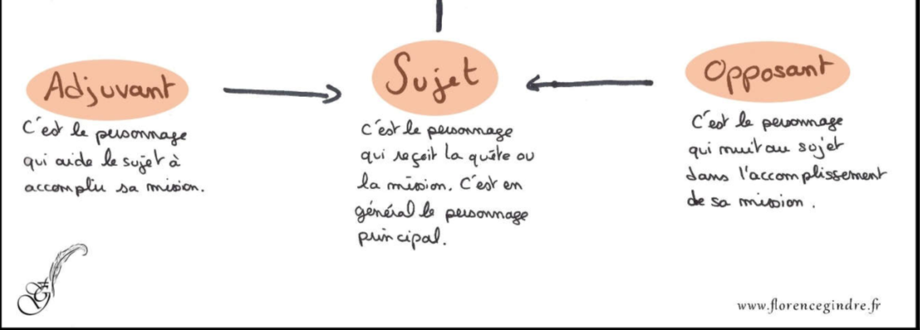

**Application**: Proposer des textes narratifs pour les analyser et des sujets pour rédiger des textes narratifs